中国共产主义青年团

广西医科大学委员会文件

桂医大团〔2022〕1号

★

关于公布广西医科大学 2021 年学生社团

精品项目结题情况的通知

各二级团组织、学生社团：

根据《关于开展广西医科大学 2021 年学生社团精品项目结题工作的通知》（桂医大团〔2021〕33号）精神，各项目严格按照文件要求推进实施，并按时提交结题材料。经校团委审核，同意“百年恰是风华正茂”—庆祝建党百年暨新媒体宣传大赛等17个项目结题，详见附件。

附件：广西医科大学2021年学生社团精品项目结题一览表

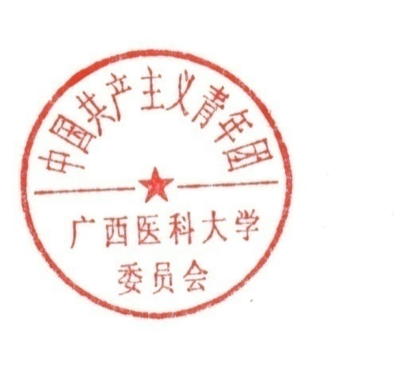

共青团广西医科大学委员会

2022年1月10日

附件

广西医科大学 2021 年学生社团精品项目结题一览表

|  |  |  |  |  |  |
| --- | --- | --- | --- | --- | --- |
| 序号 | 项目编号 | 申报单位 | 项目名称 | 项目负责人 | 指导教师 |
| 1 | XSST202101 | 大学生新媒体中心 | “百年恰是风华正茂”—庆祝建党百年暨新媒体宣传大赛 | 宾雅茗 | 许 虹 |
| 2 | XSST202102 | 习近平新时代中国特色社会主义思想青年理论研究会 | “新时代，新征程，新思想”主题宣讲系列活动 | 刘 艳 | 温丽华  贾云飞 |
| 3 | XSST202103 | 广西医科大学预防艾滋病志愿者活动中心 | 大一新生预防艾滋病健康教育精准宣传同伴教育活动 | 董翔宇 | 唐 凤 |
| 4 | XSST202104 | BME创新协会 | 第七届广西医科大学电子设计竞赛 | 尹姿懿 | 张琥石 |
| 5 | XSST202105 | 大学生艺术团 | “艺心向党”——建党 100周年主题系列活动 | 覃紫莹 | 梁冬玲 |
| 6 | XSST202106 | 基础医学院“医心医意”志愿活动中心 | 线上科普之探索生命科学的奥秘 | 林素梅 | 梁福秋  玉洪荣 |
| 7 | XSST202107 | 民乐协会、博仁书画社、春蕾诗歌社、棋艺协会 | 琴棋书画文化节 | 覃黎诗倩 | 胡清媛 |
| 8 | XSST202108 | 绿色沙龙环保协会 | 关注水环境，共建美丽家园 | 苏秀月 | 蒋 鹏 |
| 9 | XSST202109 | 护理学院小霞天使健康促进公益社 | 基于高校公益社团下的器官移植宣传模式的研究与实践 | 李新栋 | 李东洋 |
| 10 | XSST202110 | 医疗保障协会 | “回首建党百年辉煌，展望医保光明未来”主题知识竞赛 | 朱晨婷 | 朱平华 |
| 11 | XSST202111 | 治安保卫协会 | 广西医科大学治保会党的知识讲座 | 余 静 | 黄尚东 |
| 12 | XSST202112 | 外国语学院萤火虫志愿者团队 | 不忘初心跟党走，萤火聚能勇担当 | 何佳穗 | 杨有景 |
| 13 | XSST202113 | 药学院绿光志愿者协会 | 手拉手传递温暖，心连心共促成长 | 何超楠 | 施 承 |
| 14 | XSST202114 | 关爱联盟 | 让他们重新被认识，  消除麻风病歧视 | 甘炎兰 | 梁福秋 |
| 15 | XSST202115 | 羽毛球协会 | 广西医科大学第七届  “风云杯”羽毛球比赛 | 刘育池 | 李明川 |
| 16 | XSST202116 | 第一临床医学院学生临床技能协会 | 朋辈助力急救防疫  党团同庆建党百年 | 姚建妮 | 梁永锋  韦秋文 |
| 17 | XSST202117 | 棋艺协会 | 第十一届棋王争霸赛  ——“棋王杯” | 庞传兰 | 覃耀春 |

共青团广西医科大学委员会办公室 2022年1月10日印发

校对：梁婕 录入：覃雪